Response to VWFC’s RFQ for

Test Support and QA for Calms Infrastructure Platform Upgrading Project

Submitted by

**Beyondsoft Consulting, Inc.**

Revision: 1.0

25- Apr-2019

Copyright and Confidentiality Notice

Copyright © 2019 by Beyondsoft Consulting, Inc. All rights reserved. This document is protected under the copyright laws of China and other countries as an unpublished work and contains information that shall not be reproduced, published, used in the preparation of derivative works, and/or distributed, in whole or in part, by the recipient for any purpose other than to evaluate this document. Further, all information contained herein is proprietary and confidential to Beyondsoft Consulting and may not be disclosed to any third party. Exceptions to this notice are permitted only with written permission of Beyondsoft Consulting.

Beyondsoft Contact Name: Allen Ai, Account Director; aibo@beyondsoft.com

Proposal Expiration Date: Valid up to 150 days from the date of submission

<http://www.beyondsoft.com>

**Table of Contents**

1 Instructions – BYS Solution Overview 3

1.1 Understanding of RFP objective and requirements 3

1.2 博彦人力资源情况 3

1.2.1 人力资源储备 3

1.2.2 人力资源调配 5

1.2.3 人力资源规划 6

1.3 博彦人员外包管理 7

1.3.1 外包项目体系总体框架 7

1.3.2 人员外包服务管理办法 8

1.3.3 外包团队建立 9

1.3.4 人员培训 9

1.3.5 人员评估 10

1.4 Beyondsoft Support Team Introduction 11

1.4.1 General Team Profile: 11

1.4.2 项目团队人员列表 13

1.4.3 项目团队人员简历 13

1.5 测试技术支持与服务方案 23

1.5.1 项目管理 23

1.5.2 测试流程 24

1.5.3 需求分析 27

1.5.4 测试计划 28

1.5.5 测试策略制定 30

1.5.6 测试用例开发方案 30

1.5.7 缺陷管理 33

1.5.8 项目进度跟踪 36

1.5.9 结果分析 37

1.5.10 功能测试服务 38

1.5.11 性能测试服务 45

1.5.12 验收测试支持服务 50

1.5.13 测试咨询服务 52

2 Exhibit 1: Organizational Structure 52

3 Exhibit 2: Supplier’s Assumptions & Exceptions to VWFC’s Requirements 53

4 Exhibit 3: Pricing 55

5 Exhibit 4: Vendor Profile 57

5.1 Organization 57

5.2 Background 59

5.3 Product and service mix 68

5.4 User references 74

# Instructions – BYS Solution Overview

## Understanding of RFP objective and requirements

From the RFP, BYS understands that VMFC will ask its supplier to provide VMFC the Test Support and QA Development resource and high quality test support service to help VMFC to improve the test efficient. The Test Support or QA development is responsible for testing the quality of the products made by VMFC.

General Resource Requirements from RFP are as below:

* Table 1-1 General Resource Requirements from RFP

|  |  |
| --- | --- |
| Resource | Description |
| Test Support for QA Development | − Quick leaner of business requirement and applying them to testing activities.  − Design and clarify test concept and cases base on overall test plan.  − Following existing test plan and test concept during testing activities.  − Inferring and initiating measures to minimize risks for test completion  − Collect business behavior process and testing data from business user.  − Develop and maintain auto test script for front-end, GUI and back-end testing based on requirement  − Focus on user behavior simulation and complete business operation process.  − Execute load and performance test and report the finding for system optimization  − Report defects detected during tests with test tool (e.g. HP ALM, JIRA) following VWFC’s defect handling rules  − Tracking the defects with development team and ensure it could be solved on schedule. |

## 博彦人力资源情况

### 人力资源储备

博彦科技目前员工规模为8299人。其中境内地区人数、北京本地化服务团队规模、技术人员人数及占比如下：

|  |  |  |
| --- | --- | --- |
| 类别 | 合计 | 比例 |
| 境内地区 | 7271 | 88% |
| 北京团队 | 2769 | 33% |
| 技术人员(集团) | 7783 | 94% |

说明：所有人员比例均四舍五入为整数，以下数据均采用此方式进行处理。

* + 人员整体知识结构

|  |  |  |
| --- | --- | --- |
| 学历 | 合计 | 比例 |
| 研究生及以上 | 355 | 4% |
| 本科 | 6080 | 74% |
| 本科以下 | 1864 | 22% |

* + 人员区域分布

|  |  |  |
| --- | --- | --- |
| 区域 | 合计 | 比例 |
| 北京 | 2769 | 33% |
| 上海 | 1641 | 17% |
| 华南 | 1305 | 16% |
| 境内其他地区 | 1556 | 21% |
| 境外 | 1028 | 12% |
| 合计 | 8299 | 100% |

* + 技术人员岗位分布

|  |  |  |  |
| --- | --- | --- | --- |
| 岗位分类 | 岗位 | 人数 | 比例 |
| 产品设计 | 需求 | 381 | 5% |
| UE/UI | 149 | 2% |
| 小计 | 530 | 7% |
| 开发 | Java | 1635 | 21% |
| Net | 1201 | 15% |
| C++ | 342 | 4% |
| Android/IOS | 195 | 3% |
| 前端开发 | 135 | 2% |
| 数据库 | 61 | 1% |
| 数据仓库 | 193 | 2% |
| 其他 | 52 | 1% |
| 小计 | 3814 | 49% |
| 测试 | 功能测试 | 2747 | 35% |
| 测试开发 | 171 | 2% |
| 自动化/性能 | 84 | 1% |
| 其他 | 40 | 1% |
| 小计 | 3042 | 39% |
| 管理相关 | 项目经理 | 397 | 5% |

说明：

稀缺岗位（如移动开发/前端/BI/测试开发等）：人员总占比9%。

* + 技术人员技能水平分布

|  |  |  |
| --- | --- | --- |
| 员工技能水平 | 人数 | 比例 |
| 初级 | 2413 | 31% |
| 中级 | 3269 | 42% |
| 高级 | 1323 | 17% |
| 资深 | 467 | 6% |
| 专家 | 335 | 4% |

### 人力资源调配

博彦着力于构建规范、高效、专业的资源交付管理流程，规范及时的和求职者沟通，做到规范、专业、高效，提升博彦企业雇主品牌，创造企业核心价值。

* 1. 资源交付流程

博彦科技在全国范围内建立了完善的资源交付体系，考虑到华夏银行团队特点，各产品线、各项目组用人需求存在差异化，且对候选综合能力要求细致全面，人力需求岗位多，博彦科技特为华夏银行资源供应定制流程，以便更好、更快的服务华夏银行客户。

* 资源交付流程

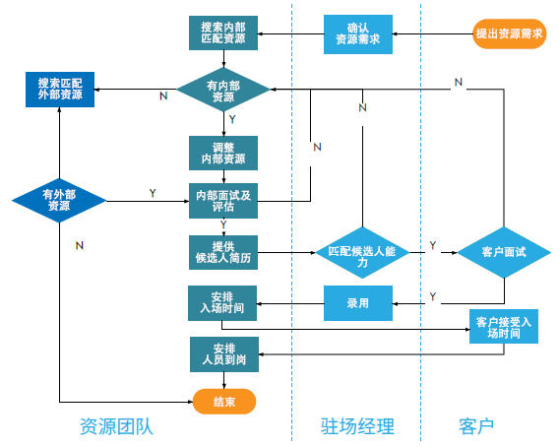

**人力资源交付流程图**

* 1. 资源响应机制

由客户项目组、博彦驻场经理以及客户领导、博彦公司领导构成的双重资源响应渠道。

录用人员一天至四周内到岗，优先录用一周内入场的候选人员；

紧急岗位可一周内安排入场；

根据各产品线面试官情况，提前一天预约面试时间；

客户领导审批通过后，招聘组一小时内启动候选录用流程。

### 人力资源规划

实施人力资源开发战略，努力建设一支精干的高素质的人力资源队伍，是我公司一项重要的战略举措。人力资源规划是人力资源管理活动的起点和依据，也是各项人力资源管理活动的纽带。结合公司人力资源现状，遵循“立足当前、面向未来、适度超前”的指导思想，为华夏银行人力资源池进行资源规划。

我公司的人力资源架构与华夏银行资源池的人员要求具有较大的契合程度。在互联网创新、Java语言、C语言、大数据、移动应用等方面有较深厚的人员积累和技术积累，针对华夏银行资源池的需要，我们遵循“先内部调整后招聘”的原则进行服务。同时，公司有成熟的培训体系（包括岗前培训、岗位培训、专业培训等），鼓励在职学习，实施员工职业生涯规划, 完善绩效考核机制等一系列的措施，可以保障华夏银行资源池的人员要求。

## 博彦人员外包管理

### 外包项目体系总体框架

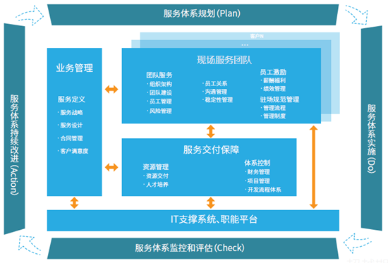

服务外包体系总体框架图

博彦外包服务框架是开放性、可扩展的，可根据客户项目组现状、需求、未来的发展以及现场运营效果进行持续不断的改进和优化。

* 1. IT支撑系统、职能平台

集团层面提供IT外包服务所需要的如员工福利、政策法规、报销管理、员工薪酬绩效设计与处理、日常办公等所需要的IT支撑系统及相关职能平台。

* 1. 服务交付保障

服务交付保障主要为满足客户需求及现场管理提供运营保障能力，以确保客户需求得到快速响应，管理服务交付所需各种资源的过程，并为交付和驻场管理提供信息安全、质量保证体系、风险管理等支持，具体主要有资源管理和体系控制。资源管理主要包括人才招募和人才培养。

* 1. 驻场管理

涵盖了根据客户现状及公司要求进行团队服务和员工绩效，主要包括以下内容：组织架构、团队建设、员工管理、稳定性管理、职业发展、员工关怀、沟通管理、薪酬福利、绩效管理、规范管理、突发事件管理。

* 1. 业务管理

关注于如何满足客户需求、服务战略设计与定义，如何与客户进行沟通和交互，和客户建立可信任的、可持续的合作伙伴关系，服务定义即为本次招标的前期工作，不在本次标书阐述范围内。

* 1. 持续改进能力

本体系引入戴明环（PDCA）的管理思想，对IT外包服务体系的建立、实施、监控和评估以及持续改进。主要包括来自客户需求和反馈，以及来自博彦科技超越期待的目标而对服务体系进行不断持续不断的改进和优化。

### 人员外包服务管理办法

博彦科技确保外包服务体系运作的快速响应性、稳定性、可持续性、服务性原则，可持续稳定的快速响应客户需求，不断的持续进行服务质量和能力改进。在设计外包服务体系时，遵循以下思想原则。

* 1. 快速响应原则

以提高客户满意度为目标，确保满足甚至超越客户期望，快速响应客户需求，针对华夏银行资源交付、驻场管理进行定制化实施；确保服务体系高效运作。

* 1. 可持续性原则

外包服务流程和体系以能向客户和员工提供可持续性的服务为原则，充分考虑和权衡客户、员工、公司三者之间的关系和诉求，确保团队基本稳定、可持续运作，争取花最少的钱办最多的事。

* 1. 服务性原则

博彦科技尽量遵循“客户管事、博彦管人”的原则，给客户提供稳定而有竞争力的技术服务团队，尽量把客户从既管人又管事的繁重工作中解放出来，做到让客户方技术人员专注于项目事务，但参与员工绩效评估工作。对于其他和人相关的工作，由博彦团队负责实施。

* 1. 开放性原则

外包服务体系的开放性可以说是系统生命力的表现，只有开放的体系才能够兼容和不断发展优化，才能不断满足客户需求，保证客户满意度，并适应客户不断变化和发展的需要，确保服务体系长期有效和具有竞争力。

### 外包团队建立

建立和管理优秀的团队是项目取得成功的重要保证。博彦科技有庞大的人力资源库以及强用力的支持团队，让团队的建立以及后续健康发展提供了强有力的保障。

在项目初期，我们会根据客户的需求，在博彦科技的人力资源库里甄选合适的资源，来组建团队。

甄选标准从以下几个方面考虑：

* 教育背景
* 技术能力
* 项目经验
* 个人整体素质：责任心、沟通能力、学习能力、积极主动性等
* 客户的具体要求

甄选流程：

* 从博彦科技的人力资源库中筛选合适的候选人
* 博彦科技内部进行面试，作进一步的筛选
* 客户面试最终确认项目成员

### 人员培训

虽然甄选出来的人员都有一定的技术和项目背景，但是，每个客户的具体项目、管理流程不尽相同，为了让团队更好的开展工作，明确团队成员的分工职责，以及进行基于项目的知识培训，包括：

* 项目基本信息
* 项目的特点
* 系统的主要目的和业务流程
* 项目的难度和风险点
* 特殊的技术
* 特殊的数据
* 管理流程
* 管理系统等

培训完成之后，对团队成员进行考核，考核通过方可正式进入项目组。

### 人员评估

博彦科技采用360度的评估体系来评估人员的绩效和能力，主要从绩效评估、技术能力、创新能力、知识共享、新人培训、客户反馈以及团队的评价等维度来对人员进行评估：

* 绩效评估 – 用例开发的数量和质量，用例执行的效率，缺陷数量和质量等，这是最直接的、可以量化的绩效标准，从人员的产出数量和质量来直接评估出人员的绩效。
* 技术能力 – 从环境搭建、数据准备、测试工具的使用、解决问题的能力等维度来评估人员的技术能力。
* 创新能力 – 为了保证项目的高质量，创新能力必不可少。不断的创造新的测试方法、测试工具，能够大大提高测试的效率，节约时间成本。
* 知识共享 – 考察人员的团队合作能力
* 新人培养 – 让项目有更多的人员储备，项目团队才会有更长远和良性的发展。
* 客户的反馈 – 考察人员沟通能力、客户关系维护能力、能否达到客户满意度的一个主要方面。
* 团队（包括项目经理，其他同事等）的评价 – 考察人员的团队合作能力。好的评价证明他/她的合作性非常好，积极主动的推动项目向好的方面前进。

## Beyondsoft Support Team Introduction

### General Team Profile:

Beyondsoft plan 5 experienced Project Manager for the VWFC test Test Support and QA for CALMS Instructure Platform Upgrading Project. Below table is the test development team profile. Please see following for General team profile:

Table 6‑2 Skill Profile

|  |  |  |
| --- | --- | --- |
| Competency | Skill Profile | Skill Level (Junior/Senior /Professional) |
| Test support and QA development | Three years’ experience in software product testing and support test manager in overall testing phase. | Professional |
| Defect management | Knowledge on tracking defects; reporting on the defect highlights; assuring quality of defects and taking the responsibility for the assignment; collecting information for defect analysis; tracking the fixing of critical defects and escalations for debug if necessary. | Professional |
| Test reporting | Ability to support test manager on preparing, reviewing and providing updated information for daily, weekly or on a test phase basis test/defect statements, and other financial reports as required | Professional |
| Test data management | Ability and skill to prepare, acquire, protect and process test data in order to fulfill test objectives | Senior |
| Test execution | Knowledge on executing test cases for the test phases of integration, system and UAT | Professional |
| Test Status Analysis | Able to support test manager on determine and analyze trends from test statistic data that is collected to assist in compiling reports that will help in decision-making | Senior |
| IT Applications | Ability to understand and effectively use standard client and/or server software packages to support test management (e.g. MS Office, Internet, Intranet, SAP CO, ARIS) | Senior |
| Commercial Business Acumen | Ability and skill to use understanding of the commercial business environment and objectives in developing solutions | Junior |
| Policy & Procedures | Ability and skill to develop, monitor, interpret and understand policies and procedures and ensure their alignment with organizational strategies and objectives | Senior |
| Development for test purpose | Knowledge on developing test script for functional and non-functional tests  (More than two years) | Senior |

Table 6‑3 Tools Profile

|  |  |
| --- | --- |
| Tools Profile | Skill Level (Optional/Junior/Senior /Professional) |
| Test management tool - HP ALM/ JIRA/ Taiga | Professional |
| Microsoft Office Tools, including PowerPoint, Word, Excel, Visio etc. | Senior |
| Load test tool, such as HP LoadRunner | TBD |
| OSS test tool, such like Jmeter, Selenium | TBD |
| ITIL tools, such as HP Service Manager | TBD |
| SQL Server, Oracle or Mysql | TBD |

Table 6‑4 Team Collaboration Profile

|  |  |
| --- | --- |
| Team Collaboration Profile | Skill Level (Junior/Senior /Professional) |
| Working Experience in a team (greater than 3) | TBD |
| Cooperation / communication with different stakeholders | TBD |

Table 6‑5 Language Profile

|  |  |
| --- | --- |
| Language profile | Skill Level (Junior/Senior /Professional) |
| English |  |
| Chinese |  |

Table 6‑6 Education

|  |  |
| --- | --- |
| Education profile | Level* (Yes/No) |
| Bachelor degree or above | Y |
| IT Graduation |  |

Table 6‑6 Man-day calculation

|  |  |
| --- | --- |
| Man-day profile | Quantity (/workday) |
| Sum of Man-day | 100 |
| Number of man-day with full on-site capability, normally 9am-6pm in workdays | full on-site |

### 项目团队人员列表

博彦科技为本项目提供了5位候选人， 如下列表：

博彦科技有着丰富的资源池。一旦人员有增加，我们能够很快从其他项目资源池里协调出合适的人员，快速补充缺口。

在项目过程中，招标人可以对项目人员进行不定期的工作质量考评，对于考评不合格者，博彦科技会立即进行替换。

在项目过程中，博彦科技如变更项目人员，提前5个工作日书面通知招标人，并征得招标人同意。

### 项目团队人员简历

The details profiles of each team members are as below:

1. **Team profile – PM**

|  |  |  |  |  |  |
| --- | --- | --- | --- | --- | --- |
| **Name** | Alex Fu | **Age** | 34 | **Education** | Bachelor |
| **Competency** | Project Manager | | | | |
| **Skill Profile with Skill Level:** | **Working experience**: 12 years of working experience, 9 years of project management experience  **Programming Language**: Python  **Automation Tools**: Selenium, Appium, Jmeter  **Experience in CI/CD**: 3 years of CI/CD experience, Jenkins + Bitbucket  **Experience in integration with HP ALM、JIRA**: Yes  **English**: Fluent in listening/speaking/reading/writing  **PMP**: Yes | | | | |
| Related Working Experience | | | | | |
| 2018.10 – 2019.02  Customer: Amway  Customer Industry: Retails  Role: Project Manager  Project Scope: Setup an on premise Device Pulse solution and an on premise iTest solution in Amway’s office, and help train the HP employee about how to use the platform and help them develop the automation test scripts of Web/Mobile/API.  2018.3 – 2018.9  Customer: AppsTest (Work for China Mobile)  Customer Industry: Telecom Communication  Role: Project Manager  Project Scope: Setup an on premise Device Pulse solution in Amway’s office, and help train the HP employee about how to use the platform and help them develop the automation test scripts for their mobile apps.  2017.7- 2017.12  Customer: HP  Customer Industry: Consumer Electronics  Role: Project Manager  Project Scope: Setup an on premise Device Pulse solution in HP’s office, and help train the HP employee about how to use the platform and help them develop the automation test scripts. | | | | | |

1. **Team profile - DevOps**

|  |  |  |  |  |  |
| --- | --- | --- | --- | --- | --- |
| **Name** | Jim Jian | **Age** | 35 | **Education** | Bachelor |
| **Competency** | Senior Dev Ops Engineer | | | | |
| **Skill Profile with Skill Level:** | **Working experience**: 13 years  **Experience in CI/CD**：5 years, Jenkins, Bitbucket, Docker, etc.  **Experience in integration with HP ALM、JIRA**: 2 years  **English**: Fluent in reading and writing | | | | |
| Related Working Experience | | | | | |
| 2018.10 – 2019.02  Customer: Amway  Customer Industry: Retails  Role: Dev Ops Engineer  Project Deliverable: Setup the Device Pulse platform with 15 Android devices and 5 iOS devices  Customer Feedback: Jim did a good job on the platform setup, he showed good expertise on the Dev Ops area.  2018.3 – 2018.9  Customer: AppsTest (Work for China Mobile)  Customer Industry: Telecom Communication  Role: Dev Ops Engineer  Project Deliverable: Setup the Device Pulse platform with 40 Android devices and 10 iOS devices  Customer Feedback: Jim not only setup the Device Pulse platform very well, he also helped optimization of customer’s network infrastructure. The automation test can be run successfully on all the 50 mobile devices at the same time.  2017.7- 2017.12  Customer: HP  Customer Industry: Consumer Electronics  Role: Dev Ops Engineer  Project Deliverable: Setup the Device Pulse platform with 80 Android devices and 20 iOS devices  Customer Feedback: The platform is running well with all the mobile devices connected. The automation process integrated with Jenkins is working well. | | | | | |

1. **Team profile - B/S (Web) Automation TE**

|  |  |  |  |  |  |
| --- | --- | --- | --- | --- | --- |
| **Name** | Feng Zhou | **Age** | 28 | **Education** | Bachelor |
| **Competency** | Web Automation Test Engineer | | | | |
| **Skill Profile with Skill Level:** | **Automation working experience**: 5 years  **Programming Language**: java professional  **Automation Tools**: iTest, Cucumber, Selenium  **Experience in CI/CD**: Senior level, Jenkins+Gitlab  **Experience in integration with HP ALM、JIRA**: Yes, Senior level  **English**: Fluent in reading and writing | | | | |
| Related Working Experience | | | | | |
| 2018.8-2018.9  Customer: Bank of Guiyang  Customer Industry: Financial industry  Role: Web Automation Test Engineer  Project Deliverable: develop test scripts for 40 test cases for web  Customer Feedback:   1. Reduce a lot of duplicate work, reduce manpower, save costs 2. Save the time of release to market as many tasks can run in parallel.   2017.5 - 2017.12  Customer: Hainan Airlines  Customer Industry: Service trade  Role: Web Automation Test Engineer  Project Deliverable: develop test scripts for 164 test cases for web.  Customer Feedback:   1. Successfully running the automation test with ITest on different browsers, and ensure the stable operation of each browser of the web page under test. 2. Manual tester can also write automation script using iTest, lower the difficulty of automation test development. 3. B/S architecture, no need to install any software, easy to use.   2016.10 - 2017.3  Customer: yahoo  Customer Industry: Internet Industry  Role: Web Automation Test Engineer  Project Deliverable: basically 500 scripts per project.  Customer Feedback:   1. iTest reduces the time for manual testers by 70% in the localization group, giving them more time to learn other knowledge, and covering all languages of the web pages tested (a total of more than 70 languages under test). 2. Lower the cost as no need to hire automation test engineer. | | | | | |

1. **Team Profile – Mobile Automation TE**

|  |  |  |  |  |  |
| --- | --- | --- | --- | --- | --- |
| **Name** | Sikai Jiang | **Age** | 26 | **Education** | Bachelor |
| **Competency** | Senior Mobile Automation Test Engineer | | | | |
| **Skill Profile with Skill Level:** | **Automation working experience**: 5 years  **Programming Language**: Proficient in Python, Java  **Automation Tools**: Device Pulse, Selenium, Appium, Jmeter  **Experience in CI/CD**：Senior level, 4 years  **Experience in integration with HP ALM、JIRA**: 2 years  **English**: Fluent in reading and writing. | | | | |
| Related Working Experience | | | | | |
| 2018.10 – 2019.02  Customer: Amway  Customer Industry: Retail  Role: Mobile automation test engineer on Device Pulse platform  Project Deliverable: develop test scripts for 112 test cases for both Android and iOS.  Customer Feedback:   1. Device Pulse helps to accelerate app’s regression testing. 2. Built-in script recorder and replay functionality enables even entry-level test engineers to write automation scripts easily 3. Device management platform helps user to manage all of mobile devices easily   2018.3 – 2018.9  Customer: AppsTest (Work for China Mobile)  Customer Industry: Telecom Communication  Role: Mobile automation test engineer on Device Pulse platform  Project Deliverable: develop test scripts for 148 test cases for both Android and iOS.  Customer Feedback:   1. Device Pulse centralizes all mobile devices spread in different teams into a unified device pool 2. Adopt Appium framework to write automation scripts for customers in accordance with their demands 3. Device Pulse provides on premise service, which deployed all hardware and data behind their own corporate firewall to maximum protect customer's information security   2017.7- 2017.12  Customer: HP  Customer Industry: Consumer Electronics  Role: Mobile automation test engineer on Device Pulse platform  Project Deliverable: develop test scripts for 220 test cases for both Android and iOS.  Customer Feedback:   1. Device Pulse platform was running very stable, all the automation test scripts are running well on Device Pulse. 2. Help HP manage all the mobile devices in a lab. | | | | | |

1. **Team Profile – C/S Automation TE**

|  |  |  |  |  |  |
| --- | --- | --- | --- | --- | --- |
| **Name** | Luffy Huang | **Age** | 34 | **Education** | Bachelor |
| **Competency** | Senior C/S Automation Test Engineer | | | | |
| **Skill Profile with Skill Level:** | **Automation working experience**: 10 years  **Programming Language**: Proficient in VB Script, Java, Pyhon, C#  **Automation Tools**: HP UFT, Selenium, Appium, Jmeter  **Experience in CI/CD**：Senior level, 4 years  **Experience in integration with HP ALM、JIRA**: Senior level, 2 years  **English**: Fluent in reading and writing | | | | |
| Related Working Experience | | | | | |
| 2018.7 – 2019.01  Customer: Guizhou Bank  Customer Industry: Financial  Role: HP UFT Automation Test Engineer  Project Deliverable: develop 220 test scripts for 1 C/S software.  Customer Feedback:   1. Successfully developed the UAT and regression test cases. 2. Adopt the automation test execution into customer’s CI/CD progress successfully.   2017.12 – 2018.5  Customer: Adobe  Customer Industry: Software Service  Role: HP UFT Automation test engineer  Project Deliverable: develop 260 test scripts for 5 desktop software.  Customer Feedback:   1. Luffy is very efficient and professional on the HP UFT automation. 2. 2 Products save the time to release to market, the quality is good.   2017.3- 2017.10  Customer: HP  Customer Industry: Consumer Electronics  Role: HP UFT Automation test engineer  Project Deliverable: develop 320 test scripts for 3 desktop software.  Customer Feedback:   1. Luffy did a good job on the regression automation test case development. 2. Luffy had a good ability to troubleshoot difficult issues, he can develop 3rd Party tools to implement some functions that UFT cannot realize. | | | | | |

## 测试技术支持与服务方案

### 项目管理

博彦致力于提供优质服务，提升资源交付服务能力，保持团队稳定性，完善团队规范管理，博彦科技提供一整套人力外包服务体系。本体系架构设计遵循“四化”原则，即管理体系化、工作流程化、任务工具化、人员专业化。对IT服务管理过程进行监控和考核，根据客户现状及诉求，持续不断的进行体系、流程、工具、人员的优化改进。以确保满足甚至超越客户期望，追求尽善尽美。

博彦秉承“超越期待，尽善尽美”的服务理念，一如既往的为客户提供优质、专业、高效的服务。并将持续履行我们的社会责任。

员工通过流程获知如何做事，博彦科技通过制度保障员工正确做事，通过客户满意度驱动优化流程，建立持续优化的外包服务机制。

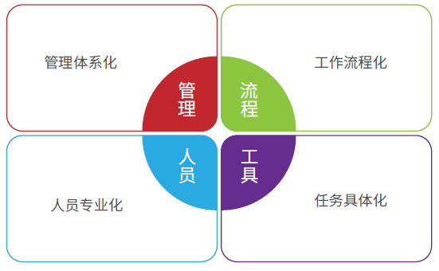

项目管理

* 管理体系化

建立一套科学有效的管理方法体系，为IT外包服务管理提供依据，统筹开展管理性要求一致的活动，提高管理的效率和有效性，提升客户满意度。

* • 工作流程化

依据服务体系制定相关工作任务流程、制度，标准化和固化工作步骤，降低沟通协调成本，提高响应效率，提升雇员满意度和雇主品牌。

* • 任务工具化

利用IT信息系统，支撑大容量业务处理，支撑IT外包服务快速发展，减少人为操作风险，降低企业运营成本。

* • 人员专业化

工作任务最终实施是由人来完成，人员的专业素质决定管理体系、工作流程及工具的效率，故专业的人员必不可少，博彦科技外包服务过程中对服务人员专业素质能力定期进行考核评估。

### 测试流程

通过长期经验沉淀，结合众多项目的经验，形成了成熟的测试项目管理流程。每个测试项目分为四个阶段和一个过程：

* 启动阶段：项目启动，分析需求，分析项目的可行性，策略和方法；
* 项目计划阶段：做项目计划，建立团队，配置相关资源；
* 项目执行阶段：按照计划执行项目，监控进度和质量；
* 项目结束：项目总结，分析优缺点，提出改进方案；
* 监控过程：在整个项目阶段都需要监控项目的状态，一旦发现项目的实际结果跟计划不符，需要随时调整计划。

四个阶段和一个过程的关系如下：

**说明:**

* 箭头代表信息的流向；
* 上一个阶段的输出为下一个阶段的输入；
* 项目的执行在审核之后（监控过程），确认满足需求完成计划才能进入结项阶段，即项目结束。

1. **启动阶段**

在启动及需求分析阶段，甲乙双方开项目的启动会议，确定项目的开始。在这个阶段，甲方需要提供详尽的测试项目需求，甲乙双方一起分析需求，乙方对测试需求做详尽分解，并做可行性分析、测试策略及测试方法的分析。

这个阶段的交付物为：测试需求文档、需求跟踪矩阵、工作分解（WBS）、可行性分析报告、测试策略及测试方法的分析报告，并确定项目的测试策略和测试方法，以及其他客户特殊要求的交付物等。

1. **项目计划阶段**

在项目计划分析阶段，主要需要完成以下工作：

* 根据需求分析报告、测试策略及测试方法，制定测试计划，包括：功能测试计划和方案、性能测试计划和方案、其他非功能测试的测试计划和方案、自动化开发和测试计划和方案、测试用例开发的计划、缺陷管理计划、进度跟踪计划、测试考评计划、风险管理计划、沟通管理计划以及团队及人员管理计划等；
* 根据项目需求，甄选合格人员，建立测试团队；
* 制定培训计划，并对测试团队进行针对性的培训；
* 测试环境的准备；
* 其他资源的配置等。

在项目计划阶段，主要的交付物为：测试计划、测试的详细方案、需求变更文档、团队人员介绍信息表、测试环境准备信息表、测试资源部署跟踪表等，以及其他客户特殊要求的交付物。

1. **项目执行阶段**

在项目执行阶段，按照测试计划完成以下工作：

* 开发测试用例
* 开发自动化测试脚本
* 开发性能测试脚本
* 执行测试
* 提交测试结果
* 提交缺陷报告
* 跟踪项目执行状态并提交项目状态报告
* 定期跟客户沟通测试进度、测试结果、测试过程中遇到的问题等

主要的交付物为：测试用例、自动化测试脚本、性能测试脚本、测试用例执行结果报告、缺陷报告、问题跟踪列表、项目状态报告、日报、周报、月报、阶段性分析报告等，以及其他客户特殊要求的交付物。

1. **项目结束**

项目在达到目标之后，进入项目结束阶段。在这个阶段，主要的工作如下：

* 结果的审查
* 绩效的审查
* 流程的审查
* 项目回顾及制定改进计划

主要的交付物为：测试完成报告、结果分析报告、改进计划等，以及其他客户特殊要求的交付物。

1. **监控过程**

监控过程组包含跟踪、审查和调整项目进展与绩效，识别必要的计划变更并启动相应变更。监控过程需要持续并有规律地观察和测量绩效，从而识别与项目管理计划的偏差。监控过程的作用还包括：

* 控制变更，并对可能出现的问题推荐预防措施。
* 对照项目管理计划和项目绩效基准，监督正在进行中的项目活动。
* 干预那些规避整体变更控制的因素，确保只有经批准的变更才能付诸执行。

监控的周期一般有：每天、每周、每个月、每个季度、每个里程碑点等等。

每个阶段的所要完成的行动以及最终的交付物如下图：

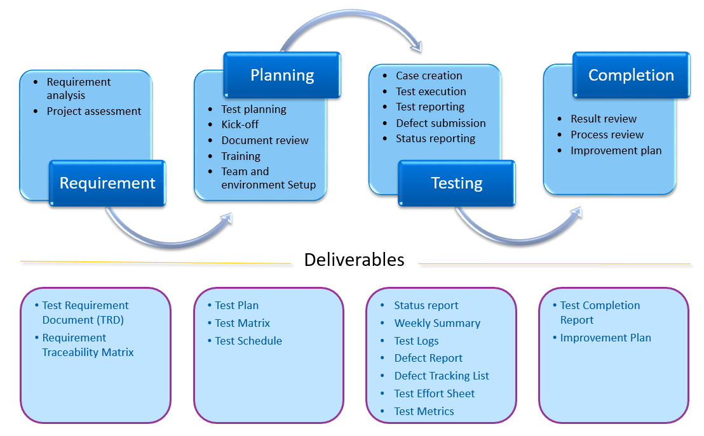

### 需求分析

首先，需求分析的目的是明确测试的目标，确定测试的范围。

其次，需求分析的内容包括两大方面：

1. 功能的需求分析

功能的需求分析，需要分析出被测试系统的主要功能模块和子功能模块、主要业务流程、界面的元素、以及系统的安装要求和流程等。

1. 非功能的需求分析

非功能的需求分析，需要分析功能之外的其他要求，比如：性能指标要求、安全要求、兼容性要求、可移植性要求、易用性及用户体验的要求等。

需求分析还需要确定测试的方法及测试类型：

* 测试方法包括：黑盒测试、灰盒测试、白盒测试、自动化测试等；
* 测试的类型包括：单元测试、集成测试、系统测试、兼容性测试、易用性测试、用户体验测试、回归测试等。

最后，需求分析阶段还需要根据客户及测试项目的要求和特殊性，分析并确定测试的工具，包括：

* 项目管理工具 – 测试用例管理、缺陷管理、进度跟踪、结果分析等工具
* 测试实施工具 – 自动化测试工具、性能测试工具、安全测试工具等

下图简要描述了需求分析阶段的目的、内容、方法和工具确定：

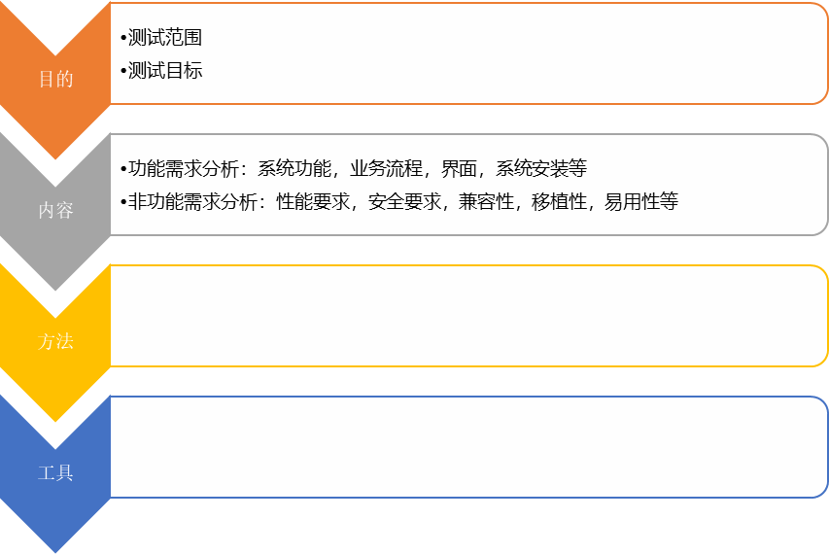

集成测试

系统测试

兼容性测试

易用性测试

回归测试

自动化测试

黑盒测试

灰盒测试

白盒测试

性能测试的工具

自动化测试的工具

安全测试工具

数据测试工具

其他特殊工具等

数据测试

工作流测试

接口测试

### 测试计划

测试计划主要回答了4W和1H的问题：

* **What**（目的）：测试项目要做什么？具体的目标和范围是什么？
* **When**（时间）：什么时候开始做？什么时候做完？
* **Where**（地点）：在哪里做？测试环境？真实环境？虚拟环境？
* **Who**（人物）：项目组由谁组成？每个人的工作职责是什么？在项目中担任什么角色？完成什么工作？
* **How**（方法）：每项测试工作如何完成？用什么测试测试方法？用什么测试工具？

制定完善的测试计划为测试项目提供了目标、方法、时间安排、人员配置和安排等，为项目执行提供依据。

测试计划包括以下几个部分：

* 确定目标
* 详细而具体的范围
* 各个测试类型的计划和方案，包括：功能测试计划和方案、性能测试计划和方案、其他非功能测试的测试计划和方案、自动化开发和测试计划和方案等。
* 测试方法和工具
* 项目的时间表
* 工作量的预估
* 测试用例开发的计划
* 测试环境管理
* 配置管理
* 缺陷管理计划
* 进度跟踪计划
* 测试考评计划
* 风险管理计划
* 沟通管理计划
* 人员管理计划，包括：团队结构、工作职责，人员配比等

1. 测试计划标识
2. 目录
3. 参考数据
4. 术语
5. 测试范围
6. 测试项目
7. 风险分析
8. 需要的相关环境
9. 工作职责
10. 员工培训
11. 进度安排
12. 规划及预估风险
13. 审批
14. 测试组件
15. 不需要测试的组件
16. 测试方法
17. 用例通过、失败的标准
18. 暂停和恢复需求的标准
19. 测试可交付物
20. 测试任务

### 测试策略制定

测试是不完美的艺术，不可能穷举所有测试用例，遍历所有的系统分支，发现所有的缺陷，尤其在有限的资源条件下。制定测试策略，可以把有限的资源集中在主要的功能和业务流程、高风险的区域，从而使得资源最大化利用，保证质量。

制定测试策略需要考虑：

* 功能和流程的重要性识别
* 高风险区域的识别
* 可协调资源的评估，例如：人员，可做测试的时间，测试环境，测试工具，测试方法等。

### 测试用例开发方案

高质量的测试用例是测试质量的重要保证，需要用测试用例来覆盖绝大部分的功能点保证测试的覆盖率，所以测试用例开发是测试项目一项重要的工作。博彦科技有完整的测试用例开发体系来保证测试用例的开发：

* 首先，用例的开发需要参考需求说明文档，按照文档里描述的功能点，参数，用户场景工作流等开发相应测试用例。
* 同时，参考测试用例库里的测试用例，把一些需求文档里没有明确的场景，设计成有效用例。
* 如果现有的项目是集成项目，或者有类似的项目，同时参考已有的用例。
* 综合前面几个方面，开发出适合项目的测试用例。

31

**测试用例库**

**现有的测试用例**

**需求说明文档**

**测试用例开发**

**测试用例**

**参考参考**

**继承继承**

需要客户支持

项目组的操作

博彦科技的输出

不同的测试类型，会用不同的方法来开发测试用例。

1. **功能测试**的测试用例，开发的方法有：

* WBS分解 – 根据系统规格说明书，把模块分解到最小测试点，使用测试用例来验证所有测试点；
* 边界值 – 针对系统在测试过程中的边界做测试，合法数据和非法数据，有效数据和无效数据一一做验证，看是否符合设计需求；
* 等价类划分 – 把可能的数据或情况划分为不同的类型，挑选典型的类型开发测试用例；
* 错误的情况（反向功能） – 验证各种错误的情况，系统是否能够正常的处理；
* 因果图或者逻辑关系 – 覆盖主要的业务流程路径，各主要业务流程分支，正向流程以及反向流程等。
* 界面 – 按照界面的各个元素覆盖，包括：界面布局、字符串、字体大小、按钮、图片、动画、声音、界面转换等。

1. **性能测试**的测试用例开发，主要是选取典型的用例场景，设定性能指标，设计性能测试的用例，从而得到相应测试数据。
2. **用户体验测试**需要根据不同用户的需求、喜好和习惯，设计出典型的用户场景，根据这些典型场景来做测试，从而发现隐藏的缺陷。
3. **兼容性测试**根据兼容性的需求，设计出兼容性测试矩阵，并在不同的测试环境下，测试系统的功能是否能够实现，界面是否显示友好。

测试用例开发的基本原则是：一个测试用例只覆盖一个测试点。

测试用例的模板一般包括：

* 用例所属模块
* 测试用例的等级
* 测试用例的标题
* 测试的前提条件
* 测试环境
* 测试的步骤
* 期望结果
* 实际结果
* 其他信息：测试人员记录，测试时间，缺陷

以下是一个测试用例模板的例子：

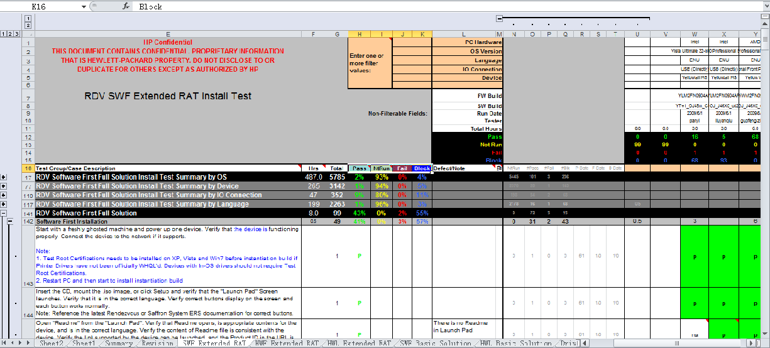

### 缺陷管理

缺陷管理是测试项目中重要的部分。经过发现缺陷、修复缺陷以及验证缺陷等环节，保证软件或系统的质量逐步的提升。

本方案设置了完整的流程和方法来管理缺陷。在整个缺陷的生命周期里，有以下部分来管理缺陷：

* 遇到问题，隔离缺陷
* 按照模板提交缺陷报告
* 使用不同的状态来跟踪缺陷
* 一旦缺陷被修复，并集成到系统里，及时验证缺陷
* 缺陷解决之后关掉缺陷

缺陷管理工具包括：QC，Bugzilla，Mantis，Beyondsoft Collaborate Platform。

我们可以根据客户的不同需求，定制缺陷管理流程以及缺陷管理工具。

下面的缺陷管理流程的例子，是按缺陷的生命周期来管理。

1. **缺陷的跟踪**

缺陷在缺陷管理库里是按照状态来跟踪和推进的。

刚输入到系统里的缺陷，初始状态是“发现”。缺陷分配给开发人员之后，开发人员研究缺陷，同时改成“打开”状态。当开发人员修复了缺陷之后，把状态改成“修复”。测试人员在程序集成到系统之后，进行缺陷验证。如果缺陷没有解决，测试人员将重新打开缺陷，把缺陷的状态设置为“打开”；如果缺陷已经解决，测试人员将关闭缺陷，缺陷状态为“关闭”，一个缺陷的生命周期就此结束。

1. **缺陷的管理流程**

* 执行测试过程中发现问题
* 识别缺陷 – 需要判断是否是真正的缺陷，或者是误操作所致
* 在缺陷库中查找是否有相同的缺陷，
  + 如果有而且还在“打开”状态，添加相关信息
  + 如果有，但是之前的缺陷已经解决，说明这个一个回归的缺陷，需要重新提交缺陷报告
* 隔离缺陷
  + 在相同的环境下，看能否复现？
  + 在其他环境下，能否复现？
  + 最简单个的复现步骤是什么？
  + 复现的几率是多少？
  + 严重程度如何？
  + 危害程度是怎么？
  + 是否有变通的方法？
  + 发现缺陷的根本原因是什么？帮助开发开始定位缺陷
* 提交缺陷报告

按照缺陷模板提交缺陷报告到缺陷管理库中。

* 跟踪缺陷

在跟踪的过程，可能会跟开发人员交流，根据开发人员的要求，提供更加详细的信息。

* 验证和关闭缺陷

在开发修复完缺陷之后，验证缺陷。如果已经修复，关闭缺陷。

* 在缺陷管理流程中，参与的人员有测试团队、开发团队和缺陷管理委员会。缺陷管理委员会会定期开会评审缺陷，确定哪些缺陷需要修复，哪些缺陷可以延期修复，或者不修复。

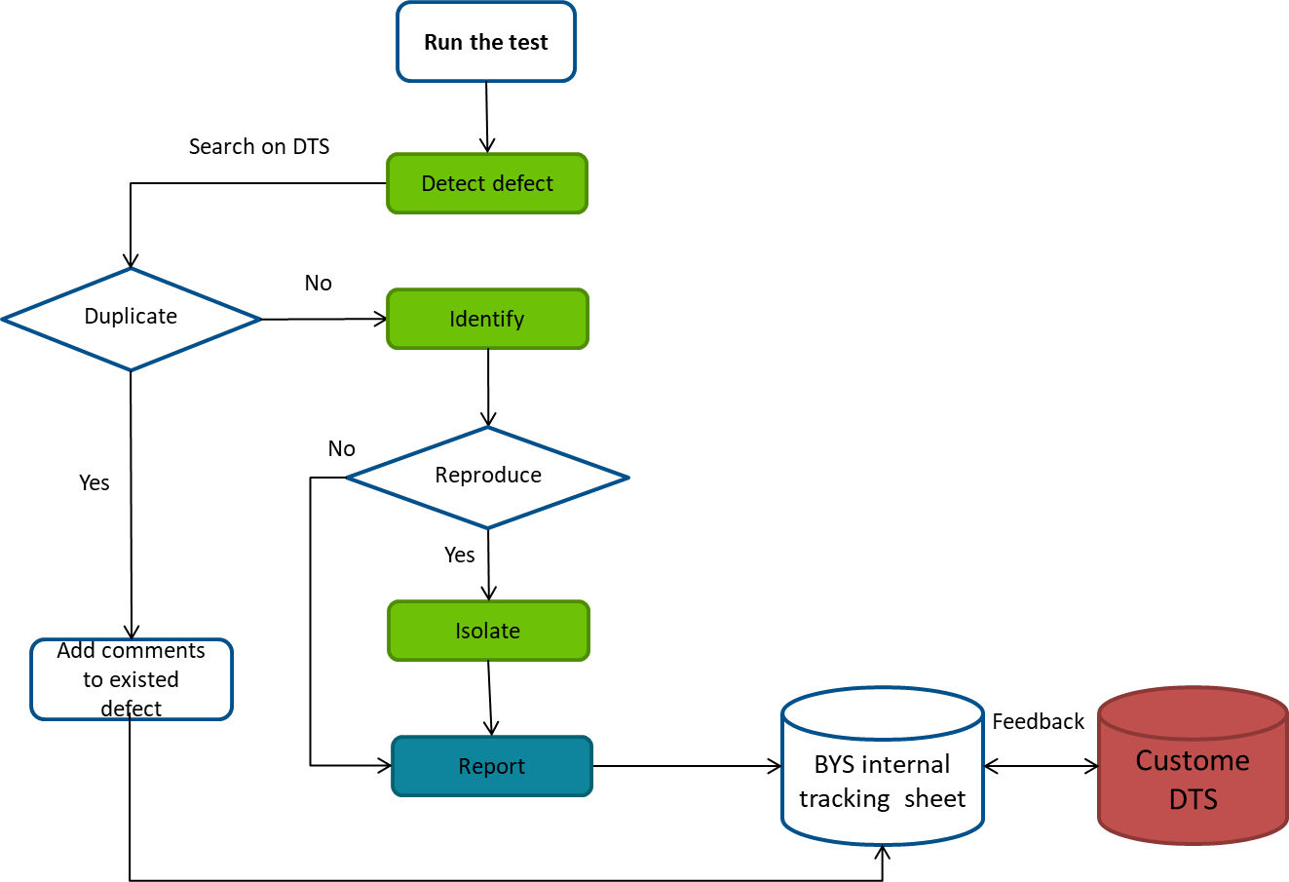

1. **缺陷报告**

缺陷报告一般需要包含以下内容：

* 缺陷的概述
* 缺陷的重现步骤
* 期望结果
* 实际结果
* 发生的环境
* 复现的概率
* 缺陷的严重等级
* 缺陷的优先级别
* 是否有变通方法
* 根本原因等

|  |  |
| --- | --- |
| **缺陷编号：** |  |
| **严重程度:** | (showstopper/High/Medium) |
| **测试区域:** |  |
| **测试版本:** |  |
| **测试产品:** |  |
| **复现率** |  |
| **缺陷描述:** |  |
| **重复缺陷的步骤:** | 步骤：  1.  2.  3. |
| 期望结果: |  |
| 实际结果： |  |
| 其他信息： | 1. 配置信息  2. 如何发现  3. 根本原因  4. 变通方法 |

1. 缺陷管理软件

根据客户的需求，选择合适的缺陷管理工具，帮助客户配置环境。

* JIRA
* BugZilla
* HP Quality Center（HP ALM）
* BYS Collaborate
* 禅道

### 项目进度跟踪

在项目执行过程中，需要实时的跟踪项目执行的进度，了解到目前为止，执行了多少测试，还有多少测试没有执行，同时，预估剩下的测试需要多少人力和时间来完成，以便及时的调整资源，在计划的时间点内完成。

在实际进度和计划有偏差的时候，需要做偏差分析。通过分析，需要了解，是否需要调整计划，还是加大投入按期完成。

下面是一个进度统计的例子：

### 结果分析

每个阶段或者项目完成之后，都需要对测试的结果进行分析。重点分析以下几个方面：

* 测试用例覆盖分析 – 测试用例是否能发现绝大部分的缺陷？如果不是，测试用例的覆盖需要调整
* 测试用例结果的分析 – 从用例的结果能分析出哪些区域比较稳定，哪些区域风险比较大
* 缺陷趋势分析 – 缺陷趋势分析是版本是否趋于稳定的标识，是系统能否上线的重要指标
* 缺陷数量和质量的分析 – 考核测试团队的绩效的重要指标
* 缺陷的有效性和解决率分析，也是考核测试团队绩效的重要指标之一

分析

缺陷有效率和解决率分析

测试覆盖分析

测试用例结果分析

缺陷数量和质量

缺陷趋势分析

### 功能测试服务

**功能测试介绍**

功能测试主要的目的是验证设计的功能是否正确实现。功能测试包含三个部分：

* 界面
* 功能实现
* 工作流

测试的类型包含：功能点验证，集成测试，回归测试，兼容性测试，等。

测试方法包含：手动测试，自动化测试等。

按钮

图片和动画



字符串和信息显示

界面布局

超级链接

**功能测试**

**界 面**

**工作流程**

所有流程完整无误的实现

流程转换流畅无误

逆流程无错误

**功能的实现**

功能特性的实现跟设计的一样

错误或非法状况的正确处理

探索性测试

真实用户场景测试

**功能测试目标**

通过功能测试，保障被测试系统以及相关联的各个系统的各项功能运行稳定，数据处理正确，满足系统业务及技术需求。

**功能测试范围**

功能测试主要覆盖：

* 全部功能点测试
  + 测试全部的功能点是否都像规格说明书所描述一样，得以实现。在规格说明书中没有详细描述的，需要符合行业标准和用户使用习惯。
  + 功能点验证测试一般会在开发完成了80%之后开始进行，持续到功能完全测试阶段。
* 业务流程覆盖测试
  + 测试主要的业务流程是否像规格说明书所描述的一样，得以实现。在规格说明书中没有详细描述的，需要符合行业标准和用户使用习惯。
  + 业务流程覆盖测试一般会发生在系统集成测试阶段。
* 逻辑错误验证
  + 验证反向功能是否可用，或者系统是否足够强壮，能够处理各种错误的输入、错误的操作、错误的情况和状态等。
  + 逻辑错误验证测试一般发生在系统集成测试阶段。
* 界面测试
  + 界面测试需要验证界面的各个要素是否符合规格说明书、是否正常显示、是否符合通用标准等。
  + 界面测试一般跟功能点测试一起要实施。
* 兼容测试
  + 兼容性测试要验证系统在各种环境下，功能是否都能正常运行，界面是否都能显示正常，流程跳转是否都能正常。
  + 兼容性测试一般发生在系统集成测试阶段。
* 用户体验测试
  + 目的：用户体验测试的目的的是为了吸引更多的用户来使用被测试的产品或者系统，提高用户的满意度。
  + 关注点：用户体验测试主要关注系统的易用性，可靠性，友好性和舒适性。

**功能测试方法**

测试方法主要有：

* + - 1. 测试用例覆盖
      2. 探索性测试覆盖
      3. 自动化工具覆盖

以上的测试类型主要用测试用例的形式来覆盖。一般来讲，测试用例的设计，不能涵盖所有的测试点或者测试场景，根据2/8原则，80% - 90%的测试点可以用测试用例来覆盖，剩下的10% - 20%的测试点或者测试场景，需要安排探索性测试来覆盖。所以，功能测试除了使用测试用例来覆盖测试之外，还需要安排探索性测试，主要覆盖主要的功能点、功能场景和高风险的区域，最大新都来保证测试质量。

在手动测试的同时，选择典型的、重复性高的功能点、场景或者流程，实现自动化测试。

**功能测试实施**

功能测试的实施，需要结合开发的进度、项目的周期、制定的策略，制定实施方案。

功能测试分为五个阶段：

功能完全测试和系统集成测试是为了验证所有的功能点都符合设计要求；三轮的回归测试，验证质量在持续提高，系统在逐步稳定，缺陷数量在收敛，质量达到标准，从而能够正式上线。

测试策略

* 覆盖50%的功能完全测试和系统集成测试的测试用例
* 探索性测试
* 缺陷解决后的回归测试

退出准则

* 完成所有的测试用例
* >=95% 测试用例结果是“通过”
* 没有测试用例被“阻塞”而不能执行
* 没有Open + Fixed 紧急等级的缺陷
* Open + Fixed高等级的缺陷 <= 5%

**第二轮：系统集成测试**

**第一轮：功能完全测试**

**第三轮：第一轮回归测试**

测试策略

* 业务流程覆盖
* 逻辑错误验证
* 兼容性测试
* 用户体验测试
* 探索性测试
* 缺陷解决后的回归测试

退出准则

* 完成所有的测试用例
* >=90% 测试用例结果是“通过”
* <=5% 测试用例被“阻塞”而不能执行
* Open + Fixed 紧急等级的缺陷数量 <= 5%
* Open + Fixed高等级的缺陷 <= 8%

**测试策略**

* 功能点测试
* 界面测试
* 基本业务流程覆盖
* 缺陷解决后的回归测试

**退出准则**

* 完成所有的测试用例
* >=80% 测试用例结果是“通过”
* <=10% 测试用例被“阻塞”而不能执行
* Open + Fixed 紧急等级的缺陷数量 <= 8%
* Open + Fixed高等级的缺陷 <= 10%

**第四轮：第三轮回归测试**

**第五轮：第三轮回归测试**

测试策略

* 覆盖30%的功能完全测试和系统集成测试的测试用例
* 探索性测试
* 缺陷解决后的回归测试

退出准则

* 完成所有的测试用例
* 所有 测试用例结果是“通过”
* 没有测试用例被“阻塞”而不能执行
* 没有Open + Fixed 紧急等级的缺陷
* Open + Fixed高等级的缺陷 <=3%

测试策略

* 覆盖15%的功能完全测试和系统集成测试的测试用例，挑选基本或重要功能点来做回归测试

退出准则

* 完成所有的测试用例
* 所有 测试用例结果是“通过”
* 没有测试用例被“阻塞”而不能执行
* 没有Open + Fixed 紧急等级的缺陷
* 没有Open + Fixed高等级的缺陷

1. **第一阶段：功能完全测试**

**周期**：四周 （按照项目开发的实际情况，以及项目的具体要求）

**测试策略**：

* 功能点测试
* 界面测试
* 基本业务流程覆盖
* 缺陷解决后的回归测试

**进入准则：**功能开发实现达到80%以上

**退出准则：**

* 完成所有的测试用例
* >=80% 测试用例结果是“通过”
* <=10% 测试用例被“阻塞”而不能执行
* Open + Fixed 紧急等级的缺陷数量 <= 8%
* Open + Fixed高等级的缺陷 <= 10%

1. **第二阶段：系统集成测试**

**周期**：四周 （按照项目开发的实际情况，以及项目的具体要求）

**测试策略**：

* 业务流程覆盖
* 逻辑错误验证
* 兼容性测试
* 用户体验测试
* 探索性测试
* 缺陷解决后的回归测试

**进入准则：**达到前一阶段的退出准则

**退出准则：**

* 完成所有的测试用例
* >=90% 测试用例结果是“通过”
* <=5% 测试用例被“阻塞”而不能执行
* Open + Fixed 紧急等级的缺陷数量 <= 5%
* Open + Fixed高等级的缺陷 <= 8%

1. 第三阶段：第一轮回归测试

**周期**：四周 （按照项目开发的实际情况，以及项目的具体要求）

**测试策略**：

* 覆盖50%的功能完全测试和系统集成测试的测试用例，挑选高风险区域，主要功能区域进程回归测试，保证重点区域的质量
* 探索性测试
* 缺陷解决后的回归测试

**进入准则：**达到上一阶段的退出准则

**退出准则：**

* 完成所有的测试用例
* >=95% 测试用例结果是“通过”
* 没有测试用例被“阻塞”而不能执行
* 没有Open + Fixed 紧急等级的缺陷
* Open + Fixed高等级的缺陷 <= 5%

1. 第四阶段：第二轮回归测试

**周期**：四周 （按照项目开发的实际情况，以及项目的具体要求）

**测试策略**：

* 覆盖30%的功能完全测试和系统集成测试的测试用例
* 探索性测试
* 缺陷解决后的回归测试

**进入准则：**达到上一阶段的退出准则

**退出准则：**

* 完成所有的测试用例
* 所有 测试用例结果是“通过”
* 没有测试用例被“阻塞”而不能执行
* 没有Open + Fixed 紧急等级的缺陷
* Open + Fixed高等级的缺陷 <=3%

1. 第五阶段：第三轮回归测试

**周期**：两周 （按照项目开发的实际情况，以及项目的具体要求）

**测试策略**：

* 覆盖15%的功能完全测试和系统集成测试的测试用例，挑选基本或重要功能点来做回归测试，保证基本功能没有问题，不会出现严重缺陷。

**进入准则：**达到上一阶段的退出准则

**退出准则：**

* 完成所有的测试用例
* 所有 测试用例结果是“通过”
* 没有测试用例被“阻塞”而不能执行
* 没有Open + Fixed 紧急等级的缺陷
* 没有Open + Fixed高等级的缺陷

**功能测试数据服务**

数据分类分级是信息安全风险评估流程和数据安全治理中的一个重要组成。国资委《中央企业商业秘密保护暂行规定》中要求对商业秘密的数据进行分类，并实施分级管理；银监会《十二五信息科技发展规划监管指导意见》明确要求推进信息资产分类分级管理；工信部《公共及商用服务信息系统个人信息保护指南》2013年2月开始实施。

对系统做测试，从业务系统数据库中有选择的导出数据，同时需要按要求隐藏敏感信息，最后将准备好测试数据导入测试系统。

一般来讲，测试数据需要经历三个过程：

**1**

* 敏感数据的定义
* 敏感数据的发现
* 脱敏规则的定义
* 数据脱敏
* 数据差异对比

**3. 数据导入**

* 脱敏后的数据导入测试环境

**1. 数据抽取**

* 定义抽取的规则
* 数据抽样实验
* 按规则抽取并导出数据

**2. 数据脱敏**

1. 数据抽取
   * 定义抽取的规则
   * 数据抽样实验
   * 按规则抽取并导出数据
2. 数据脱敏
   * 敏感数据的定义
   * 敏感数据的发现
   * 脱敏规则的定义
   * 数据脱敏
   * 数据差异对比
3. 数据导入

* 脱敏后的数据导入测试环境

在数据抽取的过程，需要定义抽取的规则，一般来讲，抽取的数据应该符合测试的业务流程，抽取的数据具有代表性、普遍性和典型性。

在数据脱敏阶段，需要定义敏感数据。敏感数据包括：客户信息和交易信息等，比如：身份证、联系方式、银行账号、信用卡号、交易信息。

脱敏过程要遵循脱敏的基本规则：

* 数据脱敏后已让能够正确的通过有效性
* 取值范围要合理
* 脱敏策略还需要保持业务需求的特定信息
* 保持数据长度、可读性、完整性、上下文数据关联性等

在脱敏的方法上：

* 对于风险级别低的数据，可以简单的方法，如：简单关键字查询和替换的方法进行脱敏
* 对于级别比较高的数据，需要经过设定规则加密处理

在准备正确的数据的同时，还需要准备部分的异常数据，用于测试系统的容错能力。异常数据需要根据系统定义和要求来设计。

### 性能测试服务

**性能测试介绍**

常见的性能测试一般包括基准测试、容量测试、负载测试以及稳定测试。覆盖不同的性能指标、不同的网络以及不同的机器配置。

**性能测试工作流程**

Load Runner

Linux Top, Nmon for AIX



计划

性能测试

结果分析

系统调整

信息收集



优化建议

迭代优化

1. 硬件资源使用
2. 数据库资源使用
3. 软件问题
4. 业务流程分析
5. 用户行为分析
6. 确定测试范围
7. 确定业务场景
8. 定义项目标准



1. 配置测试环境
2. 按计划执行测试



合并&分析测试结果

**性能测试流程**

**性能测试工具**

**性能测试环境搭建**

* 总体设计原则： 尽可能模拟真实生产环境
* 硬件环境设计原则
  + 性能测试环境尽量与生产环境保持一致
  + 性能测试环境需要是一个隔离的环境，避免同网段其它应用的影响
* 软件环境设计原则
  + 确认操作系统、中间件、数据库和被测系统的版本与补丁与生产环境一致，但操作系统、中间件、数据库的内部参数应根据测试硬件环境做适当调整，可参考生产中的设置比例。
  + 数据库分区、索引等必须与生产或预计投产时一致
* 外围其它支持系统设计原则
  + 尽可能模拟真实外围系统
  + 如果不可行，就需要设计开发模拟器
* 性能执行和监控环境设计原则
  + 必须与测试环境在相同的隔离网段
  + 尽量模拟真实的客户端
    - 网络连接速度
    - 浏览器缓存设置
    - 用户客户端行为（比如，真实用户做每一个操作都会有一定的间隔时间）
  + 根据最大并发数需求，合理计算一台真实客户机可以模拟多少用户，需要多少客户机
  + 预先确定性能监控指标，并设计监控方案
    - 是否需要额外的性能监控设备或软件
* 监控度量关键的系统资源
  + CPU & Memory Utilization
  + Network & Disk I/O
  + Connection Pool

**性能测试过程**

信息收集

威胁建模

漏洞验证

实施攻击

总结报告

收集系统提供的服务，开放的端口，使用的技术、协议，网络架构等相关信息

根据收集的信息，确定威胁存在的可能性，建立漏洞威胁模型

针对威胁模型，使用相关工具进行已知漏洞的检测，设计、开发相应脚本进行未知漏洞的深入检测和验证

针对发现并验证的漏洞进行评估，并给出修复/防范措施建议，出具安全测试报告

针对已验证的漏洞进行黑客攻击，以确定威胁、漏洞的影响程度/等级

* 模拟真实的用户场景
  + 准备真实的测试数据
  + 模拟不同场景的真实负载
* 通过用户趋势分析，确定系统承载目标
  + 确定测试数据容量
  + 确定最大并发用户数目标
* 性能测试执行策略
  + 单业务测试

目标：验证重要功能的性能，发现性能瓶颈

* + - 使用比较频繁的新核心业务
    - 有潜在风险的其它新业务
  + 综合业务测试
    - 最接近用户实际使用情况的测试
    - 目的： 建立性能测试基准
      * 作为参照数据，通过比较来度量下一个版本的系统性能
      * 度量在不同压力下，用户的性能体验
    - 性能基准被用来在相同条件下的比较前提：
      * 相同的业务场景， 相同的数据量，相同的并发数，相同的网络和硬件条件等等
      * 仅有的不同就是软件版本不同

针对系统技术要求对其架构的先进性、可靠性、业务稳定性及连续性实施性能相关测试，通过完整专业的性能测试来评估项目的性能瓶颈、稳定性与系统容量等，保证系统能够满足其性能需求，并验证系统的容量以及其最大负载情况通过性能测试，保障各系统能在非功能需求（如响应时间、后台批处理）方面达到设计要求，系统运行快捷高效性。

**性能测试范围**

**测试活动**

该项目的测试活动包括:

1. 调研数据库的结构、典型交易
2. 开发测试用例
3. 执行性能测试
4. 系统调优

**待测性能:**

1. 服务器端响应时间
2. 系统吞吐量
3. 系统资源利用率
4. 系统的并发执行能力

**性能测试方法**

**应用系统的负载能力**

即系统所能容忍的最大用户数量，也就是在正常的响应时间中，系统能够支持的最多的客户端的数量。

**应用系统的吞吐率**

即应用系统在单位时间内完成的交易量，也就是在单位时间内，应用系统针对不同的负载压力，所能完成的销售数量。

**系统的响应能力**

即在各种负载压力情况下，系统的响应时间，也就是从客户端请求发起，到服务器端应答返回所需要的时间，包括网络传输时间和服务器处理时间。

**应用系统的可靠性**

即在连续工作时间状态下，系统能够正常运行的时间，即在连续工作时间段内没有出错信息。

**性能测试及调优工具**

LoadRunner是HP开发的一款成熟的性能测试工具，涉及了性能测试流程、性能测试技术和软件体系架构等众多优点，为系统调优提供了强有力的技术支持。

### 验收测试支持服务

验收测试在功能测试，性能测试各项测试之后进行，所以验收测试进行的前提条件是系统或软件产品已通过了系统测试，而且要求软件系统必须在真实的环境下运行。

**测试内容**

验收测试用来验证系统是否达到了用户需求规格说明书（可能包括项目或产品验收准则）中的要求，测试希望尽可能地发现软件中存留的缺陷，从而为软件进一步改善提供帮助，并保证系统或软件产品最终被用户接受。其主要包括易用性测试、兼容性测试、安装测试、文档（如用户手册、操作手册等）测试等几个方面的内容。

**测试步骤**

（1）测试计划在需求分析阶段建立，主要了解软件功能和性能要求、软硬件环境要求等，并特别要了解软件的质量要求和验收要求。根据软件需求和验收要求编制测试计划，制定需测试的测试项，制定测试策略及验收通过准则，并经过客户参与的计划评审。

（2）建立测试环境。根据验收测试计划、项日或产品验收准则完成测试用例的设计，并经过评审。

（3）准备测试数据、执行测试用例，记录测试结果。

（4）分析测试结果。根据验收通过准则分析测试结果，作出验收是否通过及测试评价。

通常会有四种情况：

（1）测试项目通过。测试项目没有通过，并且不存在变通方法，需要作很大的修改。

（2）测试项日没有通过。但存在变通方法，在维护后期或F一个版本改进。

（3）测试项H无法评估或者无法给出完整的评估。此时必须给出原因。如果是因为该测试项目没有说清楚，应该修改测试计划。提交测试报告。根据产品设计说明书、详细设计说明书、验收测试结果和发现的错误信息，评价系统的设计与实现，最终通过验收测试报告和缺陷报告等体现出来。

**测试验收过程**

软件验收测试主要有以下几个过程，他们分别是

1、软件需求分析：了解软件功能和性能要求、软硬件环境要求等，并特别要了解软件的质量要求和验收要求。

2、编制《验收测试计划》和《项目验收准则》：根据软件需求和验收要求编制测试计划，制定需测试的测试项，制定测试策略及验收通过准则，并经过客户参与的计划评审。

3、测试设计和测试用例设计：根据《验收测试计划》和《项目验收准则》编制测试用例，并经过评审。

4、测试环境搭建：建立测试的硬件环境、软件环境等。（可在委托客户提供的环境中进行测试）

5、测试实施：测试并记录测试结果。

6、测试结果分析：根据验收通过准则分析测试结果，作出验收是否通过及测试评价。

7、测试报告：根据测试结果编制缺陷报告和验收测试报告，并提交给客户。

**验收测试完成标准**

（1）完全执行了验收测试计划中的每个测试用倒。

（2）在验收测试中发现的错误已经得到修改并且通过了测试。

（3）完成软件验收测试报告。

### 测试咨询服务

进入21世纪后，中国金融IT在系统、网络等基础设施建设方面日臻完善，在软件开发管理等方面也取得了长足的进步，但由于软件系统集中度逐渐变高，规模越来越大，数量越来越多，业务越来越复杂，如何可行有效的实现软件测试和质量控制，是金融IT部门面临的一个新的难题。博彦科技在测试能力有目共睹。提供的测试服务能够覆盖金融领域不同应用系统软件产品测试，为金融、银行、基金、证券和保险行业提供测试咨询、测试实施和测试工具研发服务，帮助客户从不同的维度衡量产品的质量，快速识别并修正项目中的错误和缺陷。

博彦科技结合多年的测试咨询经验，为金融机构测试体系建设提供完整的解决方案，包括金融产品质量保证和生命周期管理咨询，测试策略和组织咨询、测试过程管理和优化和测试中心的建设。帮助金融机构制定测试管理制度，优化测试流程，制定测试标准，同时协助金融机构构建符合自身的测试方法论，持续提升金融产品竞争力。

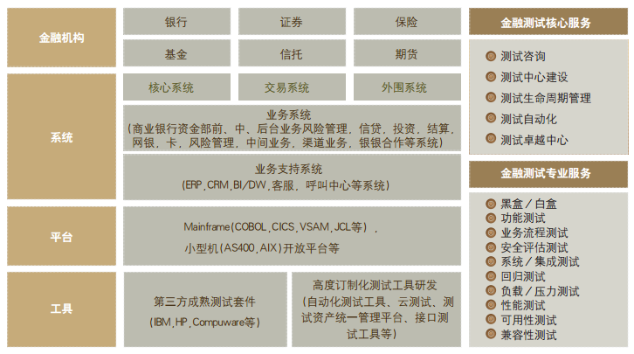

# Exhibit 1: Organizational Structure

This project will be delivery by Beyondsoft Corporation. Below is the current organization chart of Beyondsoft Corporation. It will be updated based on BYS’s origination changes accordingly

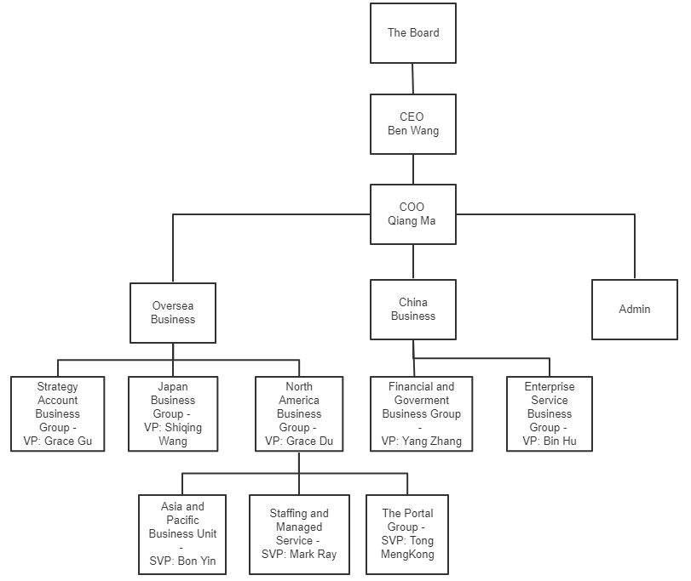

# Exhibit 2: Supplier’s Assumptions & Exceptions to VWFC’s Requirements

# Exhibit 3: Pricing

# Exhibit 4: Vendor Profile

## Organization

Q5.1.1: What are the corporate address, mailing address and telephone numbers of your company’s main office? What is the accountable and contractual entity of your organization(s)? Provide the latest business license/certificate of incorporation and qualifications (if applicable) of such entity.

**Beyondsoft Corporation** is the accountable and contractual entity of Beyondsoft corporate.

**Corporate Address**: Beyondsoft Headquarters, Bldg. 7, East Zone, Courtyard #10, Xibeiwang East Road, Haidian District, Beijing 100193 P.R.C.

**Mailing Address**: Beyondsoft Headquarters, Bldg. 7, East Zone, Courtyard #10, Xibeiwang East Road, Haidian District, Beijing 100193 P.R.C.

**Telephone Number**: +86-10-5096 5888

Latest license of Beyondsoft Corporation: Please refer to graph 15.

* Graph 15: Beyondsoft Corporation’s Latest License:

Q5.1.2: Who in your sales organization will be our primary contact during the package evaluation process? Provide their direct telephone and fax numbers, email addresses and physical addresses if different from above.

Allen Ai is assigned as the primary contact during the package evaluation process for Beyondsoft. Below is the detailed contact information of Allen Ai:

**Primary Contact**: Allen Ai

**Direct Telephone**: +86 13681559333

**Fax Number**: +86-10-5096 5588

**Email Address**: aibo@beyondsoft.com

**Physical Address**: same as Beijing office’s address

Q5.1.3: Who in your organization can negotiate the contract with us? Provide their names, titles, direct telephone and fax numbers, email addresses and physical addresses.

Allen Ai is also assigned as the major contact of contract negotiation between Beyondsoft and VMFC. He will conduct Beyondsoft Internal discuss and then share the feedback of contract from Beyondsoft with VMFC. Below is the detailed information of Allen Ai.

**Contact**: Allen Ai

**Title**: Account Executive

**Direct Telephone**: +86 13681559333

**Fax Number**: +86-10-5096 5588

**Email Address**: aibo@beyondsoft.com

**Physical Address**: same as Beyondsoft Beijing office’s address

Q5.1.4: Who else can the evaluation team contact within your company? Provide their names, titles, direct telephone and fax numbers, email addresses and physical addresses.

Alex Fu is assigned as the project manager of VMFC TAAS Pilot project. The evaluation team can also contact him if necessary, especially for technical related discussion. Below is the detailed information of Alex Fu:

**Contact**: Alex Fu

**Title**: Project Manager

**Direct Telephone**: +86 18086620832

**Fax Number**: +86-27-87588009

**Email Address**: fugang01@beyondsoft.com

**Physical Address**: Building A9, Optical Valley Financial Harbor 77 Guanggu Avenue, East Lake Developing Zone, Wuhan 430073, Hubei

## Background

Q5.2.1: Provide a brief history of your company

Beyondsoft (Shenzhen Stock Exchange listed, 002649) is a global IT Consulting, Testing Solutions and Services provider. Founded in 1995 and headquartered in Beijing, China, Beyondsoft has 30+ testing COEs with 6,000+ testing professionals (our total team size exceeds 11,000 and majority of the team are in QA / testing services) and facilities in United States, India, China, Japan, Canada and Singapore.

BYS has a mature “follow the sun” testing delivery model which can cover US, Europe, and Asia time zones. Following diagram depicts locations of our facilities:

* Graph 16: Beyondsoft Global Facilities

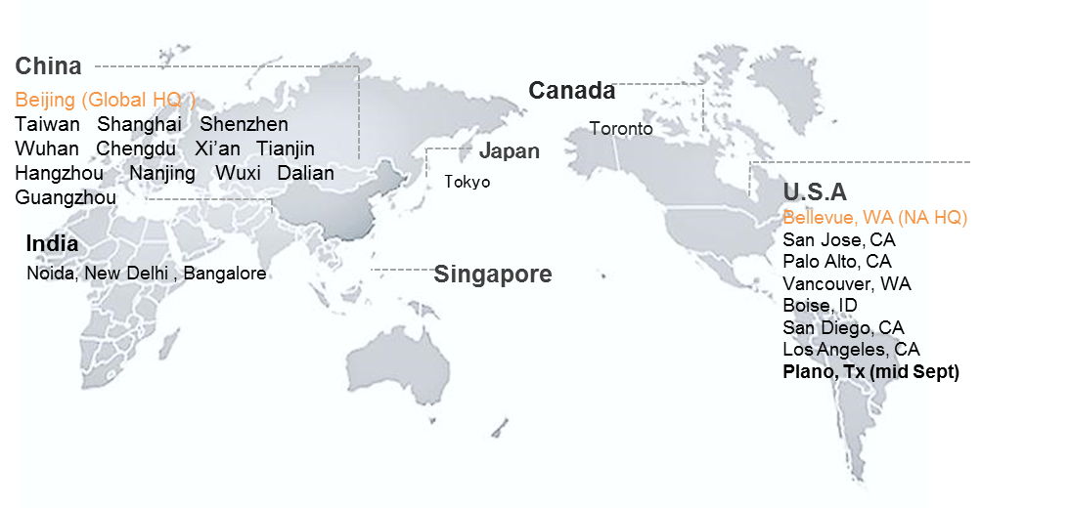

The table below lists the locations from where we do business, countries supported, and location operations support areas of BYS:

Table 5-1: Locations of BYS Global Offices

|  |  |  |  |
| --- | --- | --- | --- |
| Country | CITY | Industries | Service Provided |
| BYS U.S. | Bellevue, WA  San Jose, CA  Vancouver, WA  Boise, ID  San Diego, CA  Los Angeles, CA  Plano, TX (from Sep 2016) | Technology, Internet, Cloud, Automobile, Electronic Products | Development, Testing, G11N, Cloud Migration, Web Operation, Cloud Security, Managed Consultancy, web analytics, BI etc |
| BYS Japan(BBX) | Tokyo | BFSI, Internet, Retail, Technology | Development, Testing |
| BYS India | Noida, New Delhi, Bangalore | Technology, Retail, Manufacturing | Development, Testing, ERP, ITO |
| BYS Singapore | 8 Jalan Kilang Barat, Central Link | Internet, Technology, Gaming, Biotechnology | Testing, ERP |
| BYS Canada | Toronto, Canada | BFSI | Development, Testing, Operation |
| BYS China | Beijing (Global Headquarters) | BFSI, Internet, High Technology, Mobility, Healthcare, Education, Media, Big Data, Cloud | Development, Testing, G11N, Cloud, Big Data, Operations |
| Shanghai | [BFSI, Internet, Technology, Electronic Business](http://www.beyondsoft.com/industries/bfsi) | Testing, Development, Localization, Big Data, Cloud Service |
| Wuhan | Internet, Technology, Automobile | Testing, Development, Localization |
| Chengdu | Internet, Technology | Testing, Development |
| Shenzhen | BFSI, Energy | Testing, Development |
| Xi'an | Internet, Technology, Big Data | Testing, Localization |
| Hangzhou | Electronic Business, Cloud | Cloud Service, Testing, UI Design, Development |
| Guangzhou | BFSI | Testing, Development |
| Dalian | BFSI | Development, Testing, |
| Taipei | Internet, Technology, Retail | Testing |

Currently we service many leading clients such as HP, Microsoft, Toyota, Nomura, Toshiba, Yahoo, Samsung, VMware, Adobe with Web, Mobile and C/S automation test services. Our vast knowledge in methodologies, technologies and best practices ensure our clients maximize the value of IT on their business.

Beyondsoft has a comprehensive test management platform with centralized reporting, requirement management, test case management, defect tracking, across manual, selenium/QTP/Jenkins, API, and automated functional tests, which enable us to plan, track, test, integrate with CI/CD workflow more smarter and faster than ever before.

For the last 24 years, Beyondsoft specialized in offering functionality, performance, security and integration/compatibility testing service to R&D centers and IT departments of large enterprises in worldwide by leveraging our onshore/offshore expertise and experiences.

Since 2015, BYS also keeps investing iTest and Device Pulse to lead technology and tool innovations for Web and Mobile applications.

BYS currently owns 33 copyrights / patents from our QA service offerings, with many of them around management / monitoring platforms and automation accelerators.

Beyondsoft is IDC’s Top 10 China-based Offshore Software Development Providers, IAOP Global Outsourcing 100 and Global Service 100.

Q5.2.2: Is your company publicly traded? If so, since when? At which stock exchange?

Yes, Beyondsoft is publicly traded in Shenzhen Stock Exchange at 2012, stock number 002649.

Q5.2.3: How many years have you been in business?

Beyondsoft was founded in 1995, the first project is the Chinese localization of Microsoft Windows 95 OS, 24 years of testing experiences. Till now, Beyondsoft provide the professional R&D services to world-wide leading companies continuously and successfully with zero high severity complaint so far.

Q5.2.4: Describe any alliances you have with other hardware, software or service provider. Focus on how this alliance can potentially benefit or limit our options.

Beyondsoft is certified with ISO 9001, CMMI 3, ISO 20000, ISO 27001 and ISO 14001. Beyondsoft is also the member of ISTQB in China (Named as CSTQB in China). Some of Beyondsoft expert is the member of CSTQB and TMMi Automotive Expert team. All of these background can potentially benefit VMFC’s projects in the cooperation.

* Graph 17: ISO 9001 Certificate

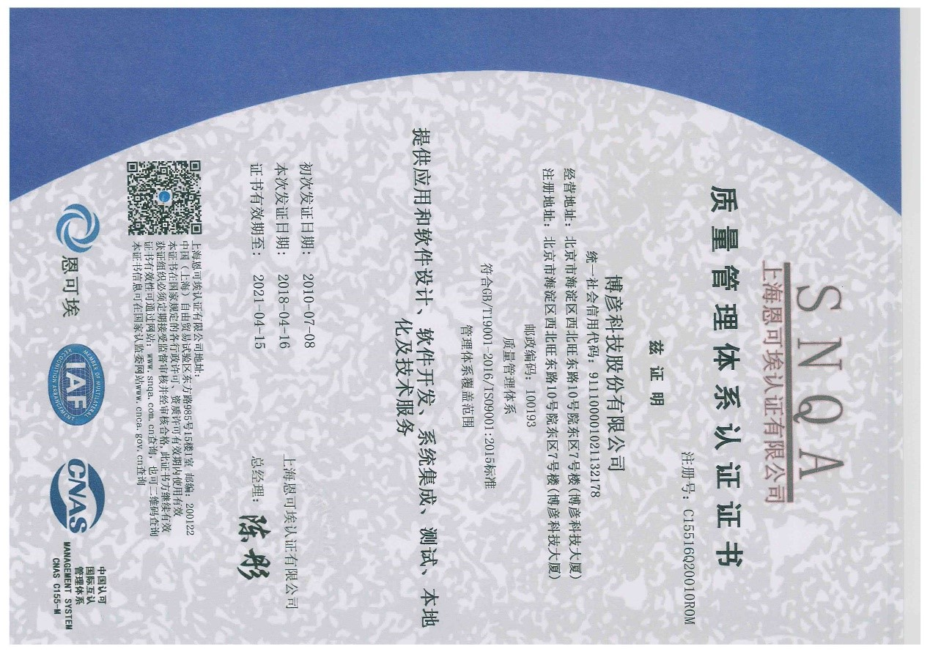

* Graph 18: Beyondsoft Corporation CMMI-3 Certificate

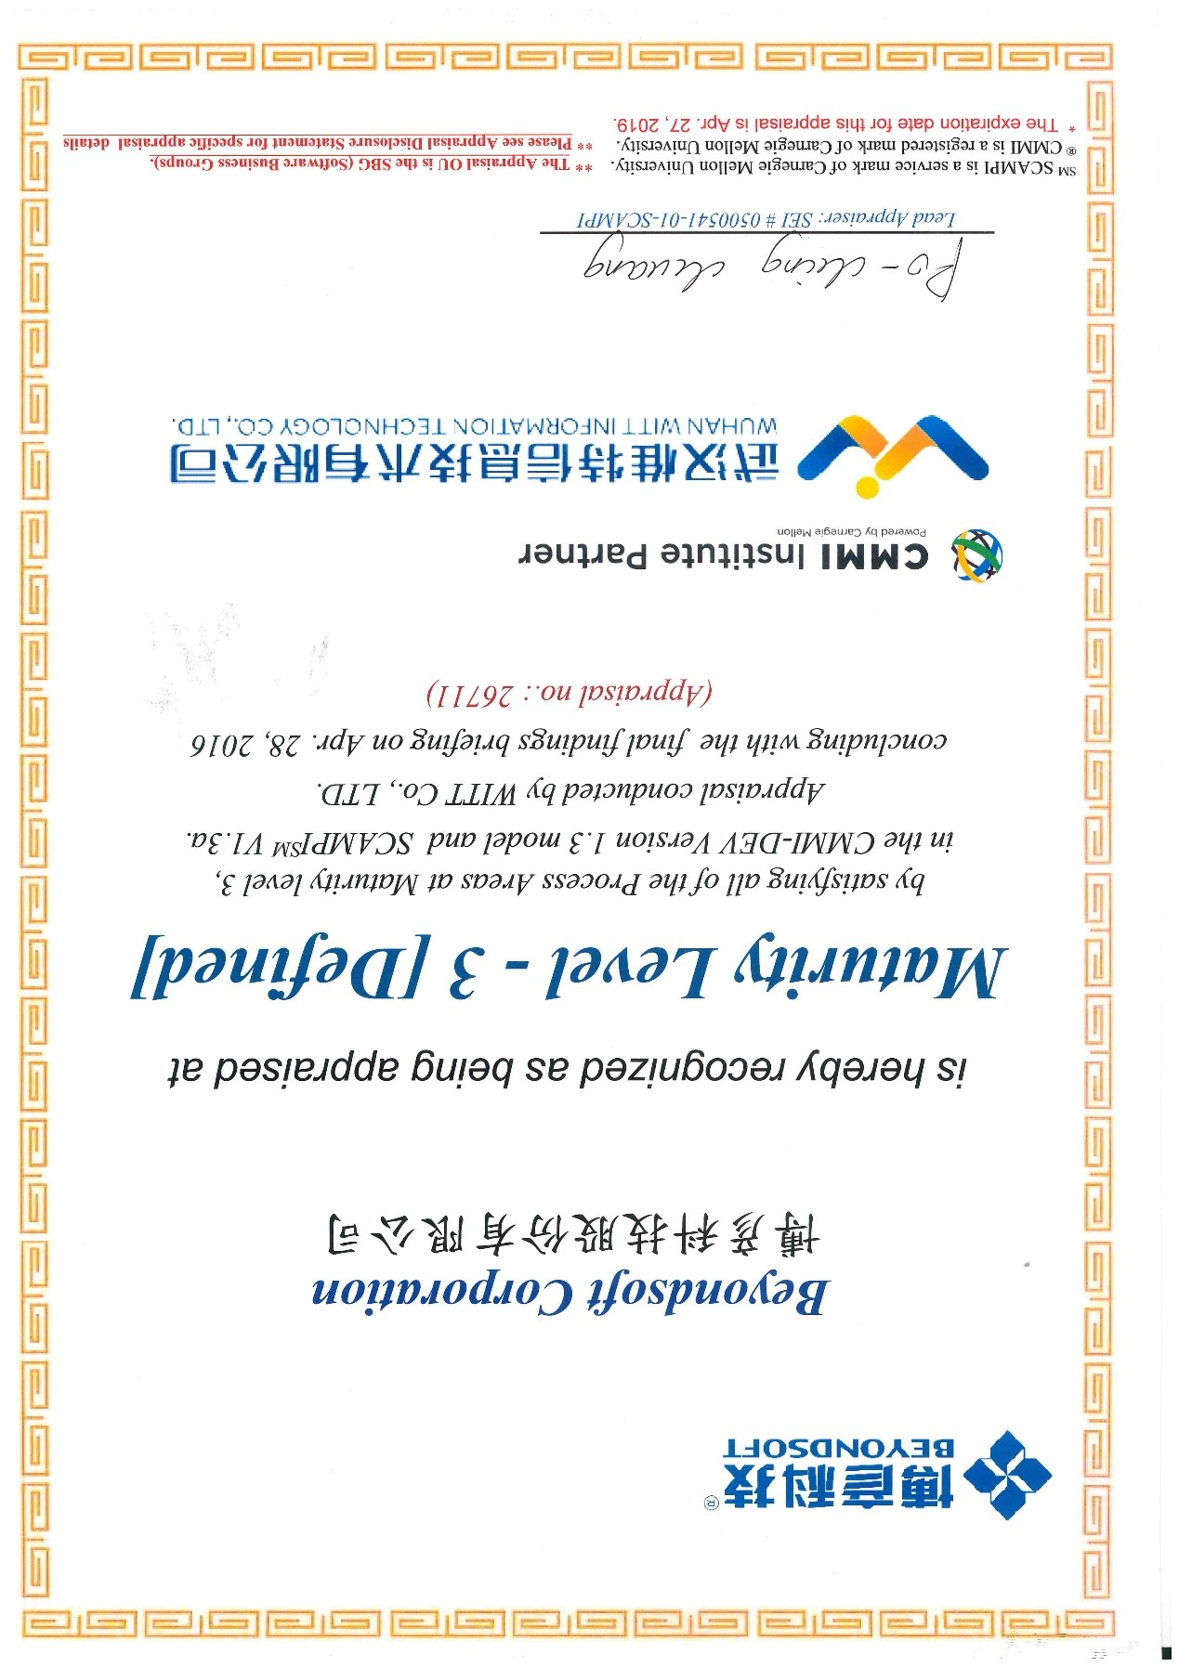

* 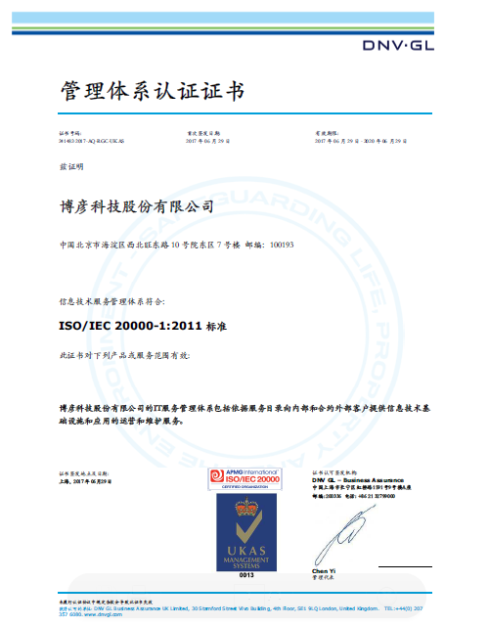Graph 19: Beyondsoft Corporation ISO 20000 Certificate
* Graph 20: Beyondsoft Corporation ISO 27001 Certificate

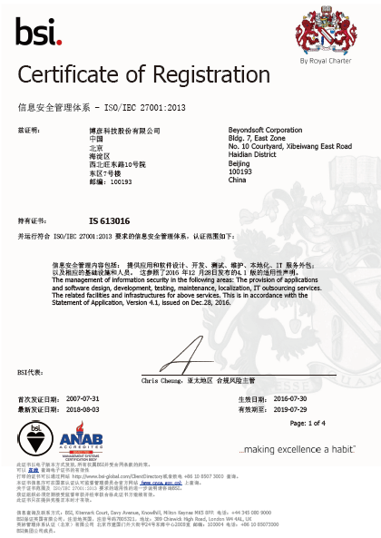

* Graph 22: Beyondsoft Corporation ISO 14001 Certificate

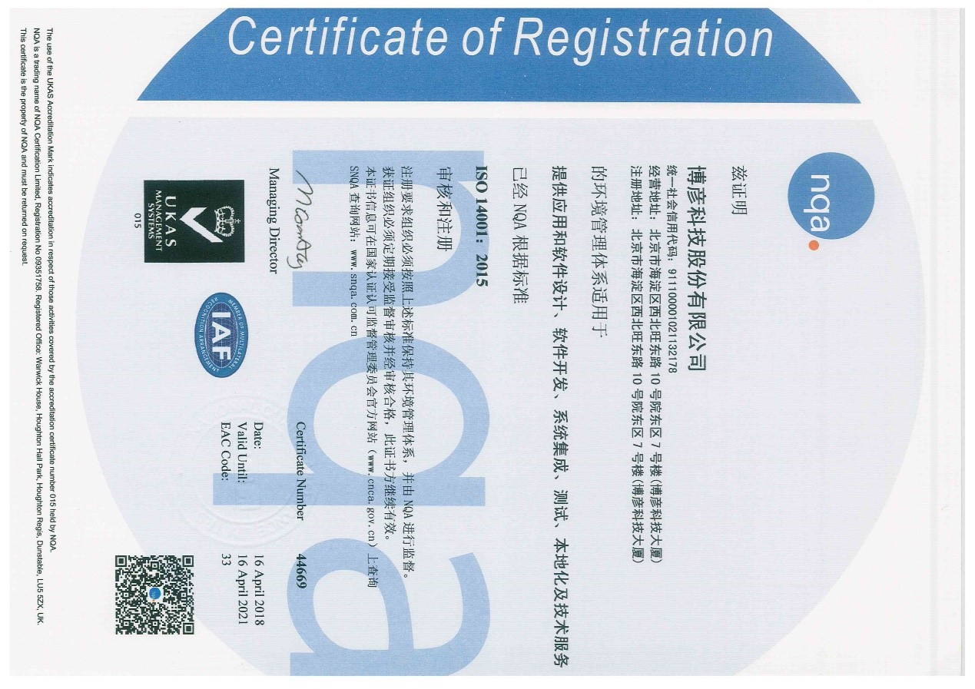

## Product and service mix

***Q5.3.1: Indicate the number, to date of the products/Solutions requested, installed and significant consulting contracts. Also indicate the sales volume of the last three years.***

Q5.3.2: How many people does your company employ in the requested area?

There are nearly 200 automation test engineers in our company which include Web, Mobile and C/S platforms. Some of them are working for customer’s projects and some of them are working for Beyondsoft owned platform development, such as DevicePulse and iTest

Q5.3.3: How long has your company been offering the product/solution requested?

Beyondsoft provide the automation test service to its customer since 2004. Till now, Beyondsoft has 15 years in test automation area. The test automation platform history Beyondsoft will use in this project are as below:

Device Pulse: 4 years since 2015

iTest: 4 years since 2015

HP UFT: 15 years since 2004

Q5.3.4: Have some of the components offered as a part of the product/solution been developed by the provider? Please describe.

Yes, for the Web automation test platform – iTest and Mobile automation test platform – Device Pulse, they are products which developed by Beyondsoft. Both of them will be used in VMFC TAAS Pilot project. For more details, please refer to section 1.2.1.

Q5.3.5: Does your product/solution include components developed by companies that you acquired in the last two years?

No. All the platform which Beyondsoft provided in this solution are based on the open source tool or framework. Following are details:

For Device Pulse, all the software we are using are open source or free, such as: Openstf framework, Docker, Facebook WDA, etc.

For iTest, all the software we are using are open source or free, such as: Selenium, Ruby, Cucumber, Docker, etc.

Q5.3.6: What forums do you have in place for discussing your products/solutions usage and directions among the user community?

Currently there is no public forum for iTest and Device Pulse. We will provide the user manual on the product website to guide the user. At the same time, user will report any questions to us via email, telephone or message, and we will reply them in a short time.

For On-premise solution customers, we will host onsite and offsite training for them. The customers can also contact our technical support for platform maintanence.

Q5.3.7: Do you have a formal training program? If so, how many days of training will be involved? Can you provide the training at the client site?

Yes, we have the formal training sessions. Usually it will include 2 parts:

1. Training at the client site: it usually takes 5 days which includes the product usage training, operation training and deployment training.
2. After that, if there is any question submitted by the customer. Beyondsoft can hold online training session or onsite training which depends on the question quantity and complexity.

## User references

As there are too many organizations which Beyondsoft are offering automation test platform and service to, we cannot list them all. We just list 3 of them which we have offered the contract with them in question 5.3.1. Please see following information for reference:

Q5.4.1: The name of the organization and whom to contact when conducting the reference check.

Below are 3 references contacts from our previous projects with BYS automation service included:

1. Customer: HP Contact: Aidong Gao, [aidong.gao@hp.com](mailto:aidong.gao@hp.com)
2. Customer: AppsTest Contact: Yongbin Liu, [ybliu@appstest.com](mailto:ybliu@appstest.com)
3. Customer: Amway Contact: Michael Lin, [Michael_Lin@Amway.com](mailto:Michael_Lin@Amway.com)

Q5.4.2: The address and telephone of the contact.

Below are address and telephone of 3 references contacts from our previous projects with BYS automation service included:

Q5.4.3: The organization’s industry and estimated size in terms of employees and 2010 revenues.

Q5.4.4: The technical environment on which they installed/use your product/solution.

Q5.4.5: The length of time the solution is implemented for productive use.